MODUL AJAR PASSIVE VOICE
Satuan pendidikan : SMP Bilingual Terpadu 2
Tahun Ajaran : 2025/2026
Kelas/ Semester/Fase : IX/1/D
Mata Pelajaran : Bahasa Inggris
Target peserta didik : Peserta didik
Alokasi waktu : 27 JP x 40 menit (9 pertemuan)
Penulis : Megasari Dewi Suryani., S.Hum., M.Pd.,Gr.
PERTEMUAN 1 | INFORMASI PEMBELAJARAN
Identifikasi | A. MURID  Murid kelas 9 SMP dengan karakteristik :  - Memiliki kemampuan berpikir kritis dan analitis dalam membandingkan dua struktur kalimat (aktif dan pasif)  - Mampu berkolaborasi dalam diskusi kelompok untuk menyusun kalimat aktif menjadi pasif secara sederhana
Identifikasi | - MATERI PELAJARAN  Materi meliputi:  - Struktur teks passive voice  - Unsur kebahasaan passive voice What is the passive voice?  In general we tend to use the active voice. That is when a subject does an action to an object.  - Structure of the text  - Somebody stole my laptop. (subject = Somebody / action(verb) = stole / object = my laptop)  The passive voice is used when we want to emphasize the action (the verb) and the object of a sentence rather than subject. This means that the subject is either less important than the action itself or that we don’t know who or what the subject is.  - My laptop was stolen. (The object – now the subject = My laptop / action= was stolen)  Passive: Napa Valley is known for its excellent wines.  - Active: [Many people] know Napa Valley for its excellent wines. Passive: Twenty civilians were killed in the bomb explosion.  � Compare:  Active voice:  �) The chef cooked the meal.  (Subject = The chef, Verb = cooked, Object = the meal)  Passive voice:  �) The meal was cooked by the chef.  (Subject = The meal, Verb = was cooked, Agent = by the chef)  - Language feature  1. Focus on the Action, Not the Doer  - Passive voice tells what happens to something.  - It doesn’t always tell who does the action. Example:  - The window was broken. (We don’t know or don’t care who broke it.)  2. Use of "TO BE" + Past Participle (V3)

 | Tense | Form | Example
 | Present Simple | is / am / are + V3 | The letter is sent.
 | Past Simple | was / were + V3 | The cake was eaten.
 | Present Continuous | is / are being + V3 | The room is being cleaned.
 | Past Continuous | was / were being + V3 | The wall was being painted.
 | Present Perfect | has / have been + V3 | The homework has been
 |  |  | checked.
 | Future | will be + V3 | The food will be delivered.
- Agent (the doer) is Optional
Use "by + person/thing" to show who did the action, but only if needed. Examples:
  - The song was sung by Adele.
  - The email was sent. (agent not important)
4. Formal or Scientific Style Passive voice is often used in:
- Reports
- Instructions
- News
- Scientific texts Example:
- The experiment was repeated three times.
- Contoh Penerapan Passive Voice dalam Kehidupan Sehari-hari
- Membaca dan Memahami Teks Informasi
Passive voice sering muncul di:
  - Berita
“The suspect was arrested last night.”
  - Pengumuman
“The school gate will be closed at 4 PM.”
  - Label produk
“This product was made in Indonesia.”
- Membuat Kalimat Saat Tidak Tahu Pelaku
Kita sering tidak tahu siapa yang melakukan sesuatu, tapi tetap perlu menyampaikan kejadiannya.
)�c Contoh:
  - “My bike was stolen.” (Kita tidak tahu siapa pencurinya)
  - “The dishes have been washed.” (Fokus pada hasil, bukan siapa yang mencuci)
- Menulis Laporan atau Teks Formal
Passive voice berguna saat menulis:
  - Laporan praktikum IPA
“The solution was heated for 10 minutes.”
  - Instruksi prosedur
“The paper is folded in half.”
  - Surat resmi
“Your application has been received.”
- Percakapan Sehari-hari
Saat berbicara dengan teman atau keluarga, kadang kita gunakan passive voice secara alami.
)�c Contoh:
  - “Dinner is being prepared.”
  - “The homework hasn’t been done yet.”
- Menjawab Pertanyaan Secara Objektif

Kadang kita ingin menjawab tanpa menyalahkan orang.
� Contoh:
- Guru: “Why is the classroom dirty?”
Siswa: “It hasn’t been cleaned yet.”
- DIMENSI PROFIL LULUSAN
  - Penalaran kritis: melalui kegiatan diskusi saat menyusun kalimat sederhana dan majemuk menggunakan passive voice.
  - Kolaborasi: melalui kegiatan berdiskusi secara berkelompok dalam menyusun dialog memberi dan meminta informasi mengenai tindakan
/kejadian menggunakan passive voice di aplikasi comic strip.
Desain Pembelajaran | A. CAPAIAN PEMBELAJARAN  Pada akhir fase D, peserta didik memahami alur informasi secara keseluruhan, gagasan utama dan informasi rinci dari teks lisan tentang topik sehari-hari atau yang sesuai dengan minat; menggunakan bahasa Inggris untuk mengungkapkan gagasan dan pengalaman dalam berbagai jenis teks secara lisan tentang topik yang dibahas dengan menggunakan kalimat  sederhana dan majemuk baik formal maupun informal sesuai konteks.
Desain Pembelajaran | B. LINTAS DISPLIN ILMU  - IPS (Ilmu Pengetahuan Sosial)  Pembahasan: Peristiwa sejarah dan peristiwa sosial. Contoh Kalimat Passive:  - “Indonesia was colonized by the Dutch for over 300 years.”  - “The declaration was proclaimed in 1945.”  Kegiatan:  Menulis ringkasan sejarah menggunakan passive voice.  - Pendidikan Pancasila  Pembahasan: Aturan, undang-undang, dan tanggung jawab warga negara. Contoh Kalimat Passive:  - “The law was approved by the parliament.”  - “The rights of citizens are protected by the constitution.”  Kegiatan:  Diskusi tentang hak dan kewajiban warga negara menggunakan kalimat pasif.
Desain Pembelajaran | C. TUJUAN PEMBELAJARAN  8.1.1 Melalui kegiatan menyimak gambar, peserta didik dapat mengidentifikasi struktur teks dan unsur kebahasaan passive voice dengan tepat.
Desain Pembelajaran | D. PRAKTIK PEDAGOGIK  - Model pembelajaran : PBL (Problem Based Learning)  - Pendekatan : Deep Learning  - Metode pembelajaran : Praktik,diskusi, dan windows shopping  - Media pembelajaran : LKPD, worldwall,video.
Desain Pembelajaran | E. KEMITRAAN PEMBELAJARAN  Kolaborasi dengan : guru mata pelajaran (IPS dan Pendidikan Pancasila)
Desain Pembelajaran | F. LINGKUNGAN PEMBELAJARAN  - Ruang kelas
Desain Pembelajaran | G. PEMANFAATN DIGITAL  - Worldwall  - Canva
Pengalaman Belajar | Pertemuan 1 Kegiatan Awal  - Guru mengucapkan salam dan mengajak berdoa  - Guru menanyakan kabar serta menanyakan siswa yang tidak masuk.

- Guru memotivasi peserta didik dengan mengajukan pertanyaan pemantik “If your pen was lost, would you say ‘I lost it’ or ‘It was lost’? How do those two sentences feel different?”
- Guru memberikan apersepsi dengan mengkaitan materi hari ini dengan kehilangan barang di pesantren “A wallet has been reported missing. if anyone finds a brown wallet with the name Hasan on the ID ,please return it to the office”.
- Guru menjelaskan tujuan pembelajaran yaitu mengidentifikasi struktur teks dan unsur kebahasaan passive voice dengan tepat.
- Guru menyampaikan pembelajaran bermakna pada pertemuan hari ini adalah murid akan belajar tentang struktur teks dan unsur kebahasaan melalui pengumuman mengenai barang yang hilang. Materi ini akan dipelajari dengan menekankan penggunaan kalimat pasif, sehingga siswa dapat memahami cara menyampaikan informasi secara tepat dan dapat diterapkan dalam kehidupan sehari-hari.
- Guru menyampaikan penilaian yang dilakukan yaitu penilaian sikap
- Masing-masing murid mengerjakan asesmen awal untuk mengetahui kesiapan belajar peserta didik (terlampir)
- Murid membentuk kelompk secara heterogen
Kegiatan Inti
  - Memahami
- Guru menstimulus murid dengan menampilkan gambar kemudian mengajukan pertanyaan (berkesadaran)
“A wallet was found near the mosque”

‘”The item was returned to the office”
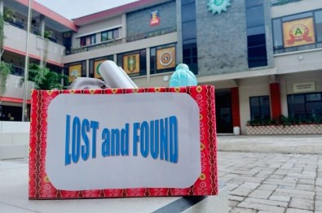
"Look at this picture. What do you think happened here? Where do you think the lost wallet was found? How do you feel if you were the owner of the wallet? "What is the correct passive sentence to say that the wallet was found near the mosque?
- Murid secara berkelompok mengamati gambar tersebut dan mendiskusikan apa yang terjadi dalam gambar serta menggaris bawahi kalimat pasif.
- Murid mencari dan menandai unsur kebahasaan dalam teks, seperti kata kerja, konjungsi, kata sifat, di kalimat pasif, lalu mendiskusikan fungsinya dalam teks.
- Murid dalam kelompok mengakses video/sumber belajar yang disediakan oleh guru : https://youtu.be/ghvFRdrcvhs?si=qH52gBkdcLWQXHGI
- Siswa mengidentifikasi kalimat pasif dan aktif di worldwall secara berkelompok: https://wordwall.net/resource/27368554/passive-voice-past- simple-perfect-english-grammar-gramatyka (menggembirakan)
b. Mengaplikasi
1. Guru memberikan sebuah gambar komik kepada siswa berjudul "Lost and Found".

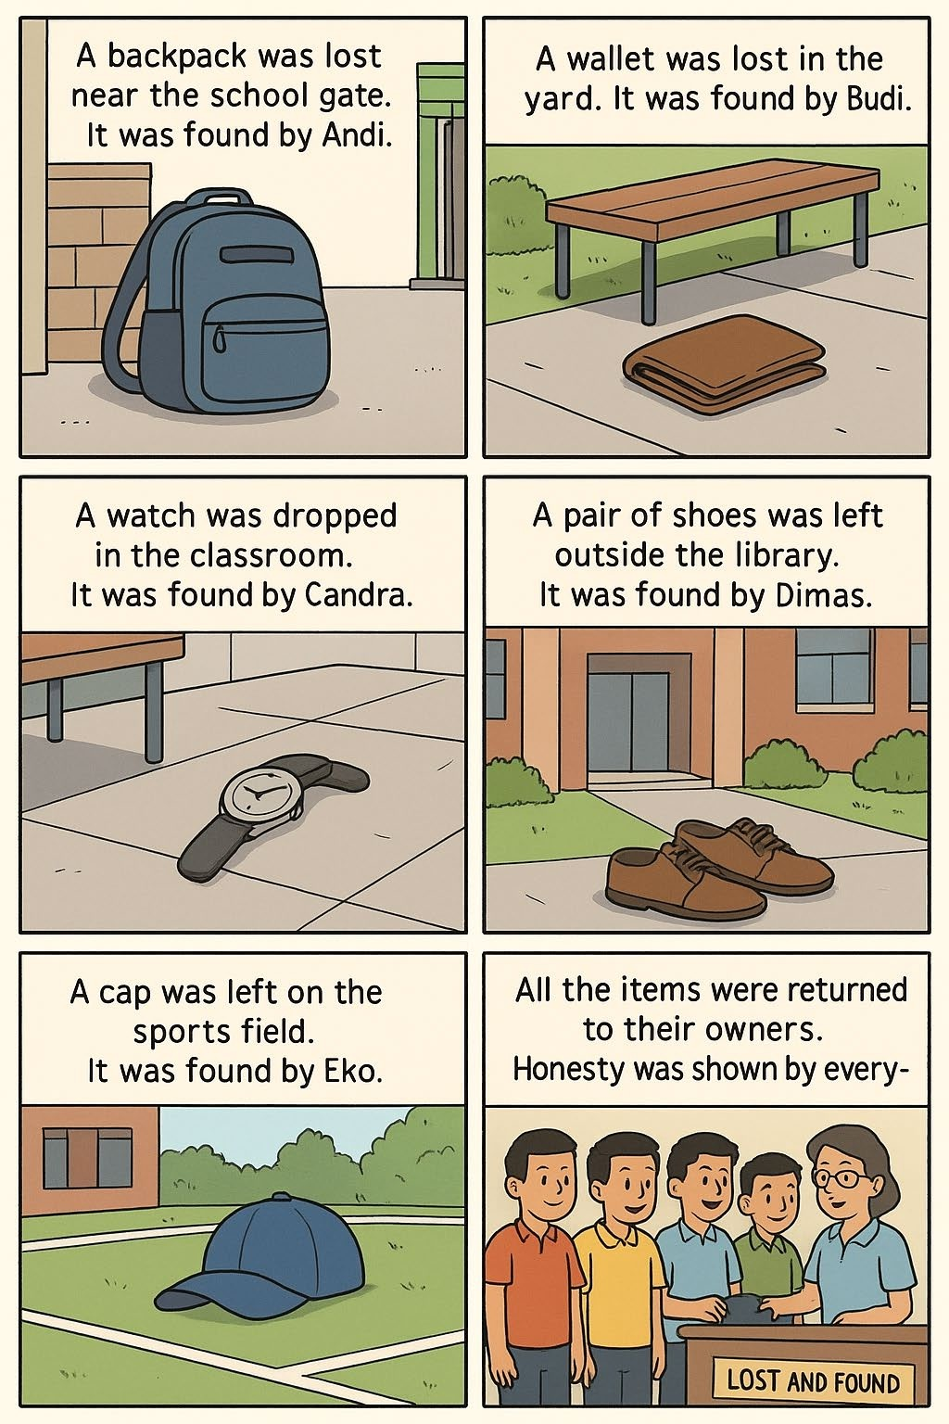

- Murid menggali informasi dan mengidentifikasi kalimat pasif yang terdapat dalam komik
- Murid secara berkelompok mengisi tabel dengan benda yang hilang dan membuat kalimat pasif dari kata-kata tersebut.
No | Lost  Item | Finder | Sentences of passive voice
1 | Bag | Candra | Bag was found by Candra in front of the door
- Murid menempel hasil diskusi di tempat yang disediakan oleh guru (di sudut kelas/ di pinggir madding/ di papan tulis)
- Perwakilan kelompok (satu peserta didik) menjaga stand informasi kelompoknya dan mempresentasikan hasil diskusi kelompoknya kepada kelompok lain yang berkunjung. (windows shopping = belanja informasi)
- Anggota yang lain ada yang berkeliling ke kelompok yang lain (1 kali putaran)

c. Merefleksi
- Anggota kelompok yang berkeliling menganalisa, menuliskan hasil analisa, dan memberikan komentar dari hasil pekerjaan kelompok yang lain
- Guru memberikan feedback dengan mengklarifikasi jawaban

Kegiatan Penutup
- Guru dan Peserta didik mereview pembelajaran dengan membuat kesimpulan tentang struktur teks dan unsur bahasa passive voice (bermakna)
- Melakukan refleksi hasil pembelajaran dengan mengajukan beberapa pertanyaan secara acak terkait materi hari ini:
Change to passive voice
  - The student brings a book

- She cleaned the class last morning
- Guru memberikan tindak lanjut yakni berupa post-test individu untuk mengukur kefahaman peserta didik setelah dilaksanakannya proses pembelajaran https://wordwall.net/id/resource/28166102/passive-voice
- Guru menyampaikan kegiatan untuk pertemuan selanjutnya yaitu mengidentifikasi struktur teks dan unsur bahasa passive voice (membandingkan struktur teks dan unsur bahasa didua pengumuman kehilangan barang menggunakan kalimat pasif)
- Menutup pembelajaran dengan berdoa.
Assesmen Pembelajaran | Asessmen Awal  Change to passive voice  - The student lost his wallet  - Someone cleaned the mosque  N Aspek Skor Ketercapaian o  1 Structure 4 • Struktur teks sangat benar  3 • Struktur teks benar  2 • Struktur teks kurang benar  1 • Struktur teks tidak benar  Pedoman Penskoran :  Skor akhir menggunakan skala 1 sampai 4 Perhitungan skor akhir menggunakan rumus:  Total Skor diperoleh x 100 = Skor Maksimal (4)
Assesmen Proses Pembelajaran
Menyusun kalimat sederhana menggunakan passive voice secara berkelompok No Lost Finder Sentences of passive voice
Item
1 Bag Candra Bag was found by Candra in front of the
door
 | Rubrik:
 |  | N  o | Aspek | Skor | Ketercapaian
 |  | 1 | Content | 4 | - Isi kalimat sangat sesuai dengan maksud dan mengisi 4 kolom  - Isi dialog sesuai dengan maksud dan mengisi 3 kolom  - Isi kalimat kurang sesuai dengan maksud dan mengisi 2 kolom  - Isi kalimat tidak sesuai dengan maksud dan mengisi 1 kolom
 |  |  |  | 3
 |  |  |  | 2
 |  |  |  | 1

 |  | 2 | Structure | 4  3  2  1 | - Struktur teks sangat benar  - Struktur teks benar  - Struktur teks kurang benar  - Struktur teks tidak benar
 |  | 3 | Spelling | 4  3  2  1 | - Ejaan sangat benar  - Ejaan benar  - Ejaan kurang benar  - Ejaan tidak benar
Pedoman Penskoran :
Skor akhir menggunakan skala 1 sampai 4 Perhitungan skor akhir menggunakan rumus:
Total Skor diperoleh x 100 = Skor Maksimal (12)
Assesmen Akhir Pembelajaran:
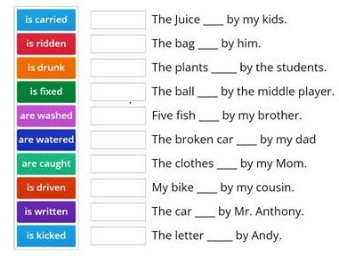
Perhitungan skor akhir menggunakan rumus:
Total Skor diperoleh x 100 = Skor Maksimal (10)
Link worldwall: https://wordwall.net/id/resource/28166102/passive-voice
Pertemuan 2 Pengalaman Belajar | Kegiatan Awal  - Guru mengucapkan salam dan mengajak berdoa  - Guru menanyakan kabar serta menanyakan siswa yang tidak masuk.  - Guru memotivasi peserta didik dengan mengajukan pertanyaan pemantik “If you read a lost item notice, which information is usually emphasized, the person who lost it or the item itself? Why? Can you think of situations where passive voice makes an announcement clearer than active voice?”  - Guru memberikan apersepsi dengan mengkaitan materi hari ini dengan kehilangan barang di pesantren “Has anyone here ever heard of or experienced losing something at the boarding school? What did you do at that time? Today, we’ll learn a topic that we can connect to that  situation.” (berkesadaran)

- Guru menjelaskan tujuan pembelajaran yaitu mengidentifikasi struktur teks dan unsur kebahasaan passive voice dengan tepat.
- Guru menyampaikan pembelajaran bermakna pada pertemuan hari ini adalah peserta didik dapat mengidentifikasi struktur teks dan unsur kebahasaan (pengumuman barang yang hilang)
- Guru menyampaikan penilaian yang dilakukan yaitu penugasan
- Murid membentuk kelompok secara heterogen
Kegiatan Inti
a. Memahami
- Guru memberikan stimulus dengan menampilkan 2 contoh teks pengumuman barang hilang. (bermakna)
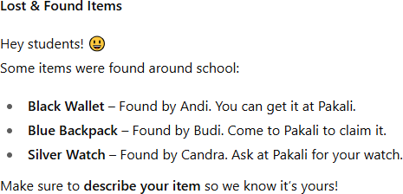
- Murid mengidentifikasi dan membandingkan struktur teks dan unsur bahasa yang terdapat didua pengumuman tersebut secara berkelompok
b. Mengaplikasikan
- Guru membagikan amplop yang berisikan kartu kalimat aktif (kalimat aktif yang terdapat didua pengumuman diatas)
- Murid duduk berkelompok dan melingkar. Murid melempar bola ke temannya sampai musik berhenti. Siswa yang menangkap bola harus membukan kartu dan mengubah kalimat tersebut menjadi kalimat pasif dan mengatakan dengan suara lantang. Lakukan ini selama 5-7 menit untuk membuat suasana interaktif dan menyenangkan. (menggembirakan)
- Guru dan murid bersama-sama menegaskan kembali jawaban kalimat pasif yang muncul dari kartu permainan.
- Guru membagikan gambar atau situasi baru (contoh: pengumuman kehilangan tas di kantin).
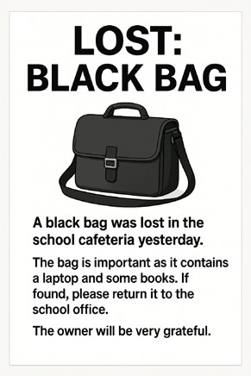
- Murid membuat 3 kalimat pasif baru yang sesuai konteks pengumuman tersebut.
- Setiap kelompok menuliskan hasilnya di kertas plano atau papan kecil.
- Tiap kelompok membacakan 1 kalimat pasif yang mereka buat.
c. Refleksi
- Guru dan kelompok lain memberi apresiasi dan umpan balik cepat.
- Guru mengulang pola dasar passive voice: Object + be + past participle (+ by …)

26. Guru menekankan perbedaan fungsi kalimat aktif dan pasif dalam teks pengumuman.
Kegiatan Penutup
- Guru dan Peserta didik mereview pembelajaran dengan membuat kesimpulan tentang struktur teks dan unsur bahasa passive voice (bermakna)
- Melakukan refleksi hasil pembelajaran dengan mengajukan beberapa pertanyaan secara acak terkait materi hari ini:
Change to passive voice
  - The student brings a book
  - She cleaned the class last morning
- Guru memberikan tindak lanjut berupa post test : https://wordwall.net/id/resource/46850803/passive-voice
- Gurumenyampaikan kegiatan untuk pertemuan selanjutnya yaitu menuliskan kalimat sederhana menggunakan passive voice dengan tepat.
- Menutup pembelajaran dengan berdoa.
Assessmen Pembelajaran | Assesmen Proses Pembelajaran  Make 3 of the passive sentences based on information below! Rubrik:  \  N Aspek Skor Ketercapaian o  1 Content 4 • Isi kalimat sangat sesuai dengan  maksud dan mengisi 4 kolom  3 • Isi dialog sesuai dengan maksud dan  mengisi 3 kolom  2 • Isi kalimat kurang sesuai dengan  maksud dan mengisi 2 kolom  1 • Isi kalimat tidak sesuai dengan maksud  dan mengisi 1 kolom  2 Structure 4 • Struktur teks sangat benar  3 • Struktur teks benar  2 • Struktur teks kurang benar  1 • Struktur teks tidak benar  3 Spelling 4 • Ejaan sangat benar  3 • Ejaan benar  2 • Ejaan kurang benar  1 • Ejaan tidak benar  Pedoman Penskoran :  Skor akhir menggunakan skala 1 sampai 4 Perhitungan skor akhir menggunakan rumus:  Total Skor diperoleh x 100 = Skor Maksimal (12)

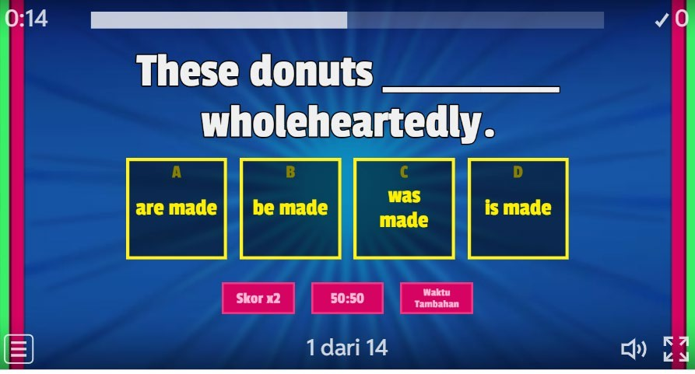
Assesmen Akhir Pembelajaran:

Link worldwall: https://wordwall.net/id/resource/46850803/passive-voice Perhitungan skor akhir menggunakan
rumus:
Total Skor diperoleh x 100 = Skor Maksimal (10)
Pertemuan 3 Pengalaman Belajar | Kegiatan Awal  - Guru mengucapkan salam dan mengajak berdoa  - Guru menanyakan kabar serta menanyakan siswa yang tidak masuk.  - Guru memotivasi peserta didik dengan mengajukan pertanyaan pemantik “Have you ever found something at school? What did you do with it?” “Who usually announces if something is found?”  - Guru memberikan apersepsi dengan mengkaitan materi hari ini dengan kehilangan barang di pesantren “When we talk about something that is found, we usually focus on the object, not always on who finds it. Today we will learn how to write sentences like that using passive voice.” (berkesadaran)  - Guru menjelaskan tujuan pembelajaran yaitu menuliskan kalimat sederhana menggunakan passive voice dengan tepat.  - Guru menyampaikan pembelajaran bermakna pada pertemuan hari ini adalah peserta didik dapat menuliskan kalimat sederhana menggunakan passive voice dengan tepat. (Hari ini kita belajar menyusun kalimat sederhana menggunakan passive voice. Ini penting supaya kalian tahu bagaimana menulis cerita tentang suatu peristiwa tanpa harus selalu menyebut siapa pelakunya, tetapi tetap jelas dan informatif)  - Guru menyampaikan penilaian yang dilakukan yaitu penilaian sikap  - Murid membentuk kelompok secara heterogen  Kegiatan Inti  - Memahami  - Guru memberikan stimulus dengan memutarkan video 1001 penemuan.  - Siswa diminta memperhatikan penemuan-penemuan yang ditampilkan dalam video. (bermakna)  - Murid diminta membuat daftar 5 penemuan yang mereka ingat dari video.

12. Guru menekankan penggunaan kalimat sederhana dan kata keterangan seperti found, discovered, retrieved.
b. Mengaplikasikan
13. Murid secara berkelompok mengisi tabel dengan benda penemuan serta penemunya dan membuat kalimat pasif dari kata-kata tersebut.

No Inventio Discoverer Sentences of passive voice n
1 camera Al-haytam the camera was first invented by al- haytam

- Setiap kelompok membuat kalimat passive voice untuk penemuan mereka.
- Murid bisa menambahkan gambar atau sketsa sederhana untuk memvisualisasikan penemuan.
- Setiap kelompok maju secara bergantian. Murid menyampaikan kalimat passive voice mereka sambil menunjukkan gambar/sketsa. Bisa menambahkan gesture, mimik, atau suara dramatis untuk membuat presentasi lebih hidup.
- Kelompok lain menebak penemuan yang dijelaskan hanya dari kalimat passive voice yang dibacakan. (menggembirakan)
Contoh: “A things had high resolution lens and autofocus was found by
Andi near the library.” → Siswa lain menebak: “Camera!”
c. Merefleksi
- Murid memberikan komentar atas hasil presentasi kelompok lain
- Guru memberi feedback untuk setiap kelompok.
Misal: “Great use of passive voice!” atau “Very creative presentation!”Bisa memberikan sticker, bintang, atau tepuk tangan sebagai apresiasi
Kegiatan Penutup
- Guru dan murid mereview pembelajaran dengan membuat kesimpulan tentang menyusun kalimat menggunakan passive voice (bermakna)
- Melakukan refleksi hasil pembelajaran dengan mengajukan beberapa pertanyaan secara acak terkait materi hari ini:
Change to passive voice
  - The student brings a book
  - She cleaned the class last morning
- Guru memberikan tindak lanjut berupa post test : https://wordwall.net/id/resource/46850803/passive-voice
- Gurumenyampaikan kegiatan untuk pertemuan selanjutnya yaitu menuliskan kalimat sederhana menggunakan passive voice dengan tepat.
- Menutup pembelajaran dengan berdoa.
Assessmen Pembelajaran | Assesmen Proses Pembelajaran  Watch the video about 1001 invention. After that please complete the information  about whaat are the invention and who’s invented that thing.and makethesentence in passive based on the words you have collected.
Assessmen Pembelajaran |  | No | Inventio n | Discoverer | Sentences of passive voice
Assessmen Pembelajaran |  | 1 | camera | Al-haytam | the camera was first invented by al- haytam

Rubrik:
N Aspek Skor Ketercapaian o
1 Content 4 • Isi kalimat sangat sesuai dengan maksud dan mengisi
4 kolom
3 • Isi dialog sesuai dengan maksud dan mengisi 3
kolom
2 • Isi kalimat kurang sesuai dengan maksud dan
mengisi 2 kolom
1 • Isi kalimat tidak sesuai dengan maksud dan mengisi
1 kolom
2 Structure 4 • Struktur teks sangat benar
3 • Struktur teks benar
2 • Struktur teks kurang benar
1 • Struktur teks tidak benar
3 Spelling 4 • Ejaan sangat benar
3 • Ejaan benar
2 • Ejaan kurang benar
1 • Ejaan tidak benar
Pedoman Penskoran :
Skor akhir menggunakan skala 1 sampai 4 Perhitungan skor akhir menggunakan rumus:
Total Skor diperoleh x 100 = Skor Maksimal (12)
Assesmen Akhir Pembelajaran:
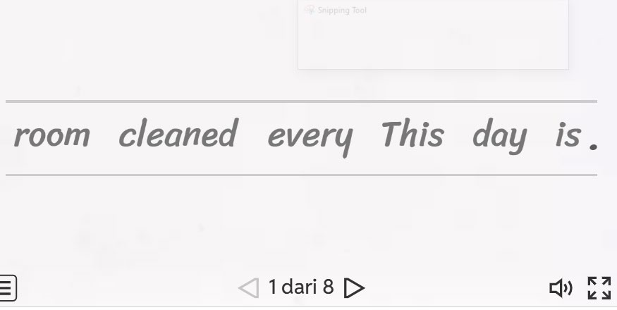
Link worldwall: https://wordwall.net/id/resource/1718631/passive-voice-1 Perhitungan skor akhir menggunakan
rumus:
Total Skor diperoleh x 100 = Skor Maksimal
Pertemuan 4 Pengalaman Belajar | Kegiatan Awal  - Guru mengucapkan salam dan mengajak berdoa  - Guru menanyakan kabar serta menanyakan siswa yang tidak masuk.  - Guru memotivasi peserta didik dengan mengajukan pertanyaan pemantik “How can we say that the floor is cleaned without mentioning who cleaned it?”  “Which is more important to say: who cleaned it, or that it is clean?”

- Guru memberikan apersepsi dengan mengkaitan materi hari ini dengan kebersihan dilingkungan sekolah“Siapa di sini pernah ikut kerja bakti membersihkan sekolah?”
“Bagian sekolah mana yang biasanya paling cepat kotor?” Guru mengaitkan dengan materi:
“Hari ini kita akan belajar bagaimana menuliskan kalimat untuk menggambarkan kegiatan kebersihan dengan cara membuat kalimat passive voice.”(berkesadaran)
- Guru menjelaskan tujuan pembelajaran yaitu menuliskan kalimat sederhana menggunakan passive voice dengan tepat.
- Guru menyampaikan pembelajaran bermakna pada pertemuan hari ini adalah menuliskan kalimat sederhana menggunakan passive voice dengan tepat. (kegiatan kebersihan di lingkungan sekolah)
- Guru menyampaikan penilaian yang dilakukan yaitu penilaian sikap
- Murid membentuk kelompok secara heterogen
Kegiatan Inti
- Memahami
  - Guru menunjukkan gambar/foto lingkungan sekolah: kelas, halaman, kantin.


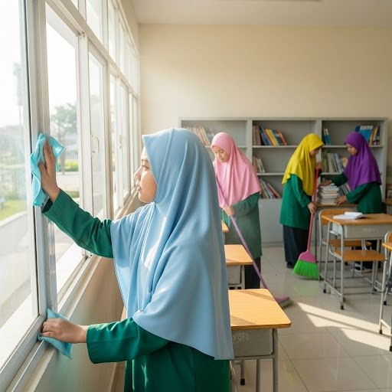
  - Murid menyebutkan kegiatan kebersihan yang mungkin dilakukan.
  - Guru menulis kalimat aktif di papan: “The janitor swept the floor.” “A student is wiping the window.”
  - Guru memandu siswa mengubah kalimat aktif menjadi passive: “The floor was swept by the janitor.”
“The window is being wiped by a student.”

13. Siswa menyebutkan beberapa kalimat lain secara lisan, guru membantu jika ada kesalahan.
b. Mengaplikasikan
- Guru menempelkan gambar berbagai area sekolah ditempel di berbagai macam sudut kelas.
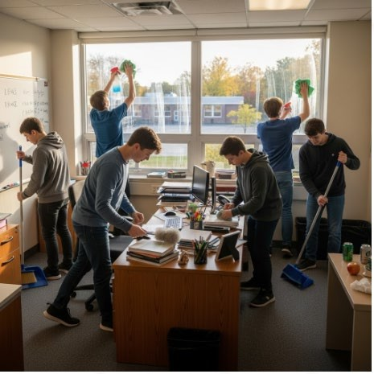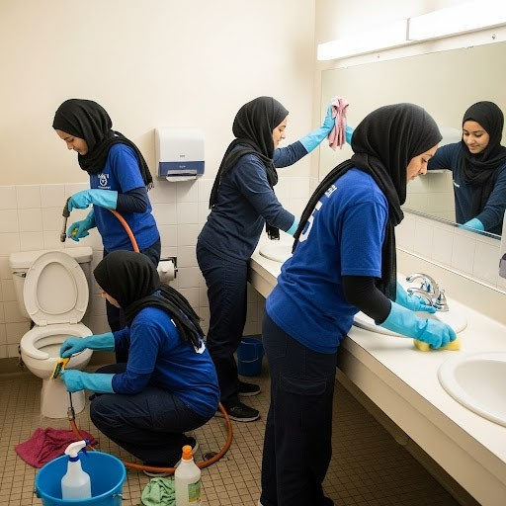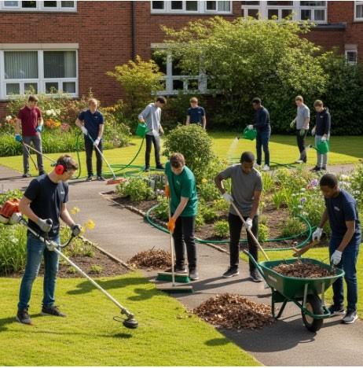
- Murid secara berkelompok bergiliran memilih gambar dan membuat kalimat passive voice:
“The trash was collected by the science club.”
- Murid menulis 2–3 kalimat passive voice di sticky notes tentang kebersihan sekolah. Tempel di gambar area sekolah yang sesuai.
- Semua murid berkeliling membaca hasil teman-temannya dan menanggapi (menggembirakan)
- Murid secara berkelompok membuat poster sederhana berisi kalimat passive voice tentang menjaga kebersihan sekolah.
- Perwakilan kelompok mempresentasikan hasil diskusi ke kelompok lain dan anggota kelompok lain memberikan komentar atas hasildiskusi

tersebut
c. Refleksi
- Guru dan kelompok lain memberi apresiasi
- Guru memberikan umpan balik:
“Apa bedanya kalimat aktif dan pasif dalam menggambarkan kegiatan kebersihan sekolah?”
“Mengapa passive voice bisa lebih berguna di sini?”
Kegiatan Penutup
- Guru dan Peserta didik mereview pembelajaran dengan membuat kesimpulan tentang menyusun kalimat sederhana menggunakan passive voice (bermakna)
- Melakukan refleksi hasil pembelajaran dengan mengajukan beberapa pertanyaan secara acak terkait materi hari ini:
Change to passive voice
  - The student brings a book
  - She cleaned the class last morning
- Guru memberikan tindak lanjut berupa post test : https://wordwall.net/id/resource/46850803/passive-voice
- Gurumenyampaikan kegiatan untuk pertemuan selanjutnya yaitu menuliskan kalimat sederhana menggunakan passive voice dengan tepat.
- Menutup pembelajaran dengan berdoa.
Assessmen Pembelajaran | Assesmen Proses Pembelajaran  Make a poster about school cleanliness then write the passive voice inside the poster.  Rubrik:  N Aspek Skor Ketercapaian o  1 Content 4 • Isi kalimat sangat sesuai dengan  maksud dan mengisi 4 kolom  3 • Isi dialog sesuai dengan maksud dan  mengisi 3 kolom  2 • Isi kalimat kurang sesuai dengan  maksud dan mengisi 2 kolom  1 • Isi kalimat tidak sesuai dengan maksud  dan mengisi 1 kolom  2 Structure 4 • Struktur teks sangat benar  3 • Struktur teks benar  2 • Struktur teks kurang benar  1 • Struktur teks tidak benar  3 Spelling 4 • Ejaan sangat benar  3 • Ejaan benar  2 • Ejaan kurang benar  1 • Ejaan tidak benar  Pedoman Penskoran :  Skor akhir menggunakan skala 1 sampai 4 Perhitungan skor akhir menggunakan rumus:  Total Skor diperoleh x 100 = Skor Maksimal (12)
Assesmen Akhir Pembelajaran:
Link worldwall: https://wordwall.net/id/resource/46850803/passive-voice

Perhitungan skor akhir menggunakan rumus:
Total Skor diperoleh x 100 = Skor Maksimal (10)
Pertemuan 5 Pengalaman Belajar | Kegiatan Awal  - Guru mengucapkan salam dan mengajak berdoa  - Guru menanyakan kabar serta menanyakan siswa yang tidak masuk.  - Guru memotivasi peserta didik dengan mengajukan pertanyaan pemantik “Kalau kalian ingin mengatakan bahwa sebuah pintu sudah diperbaiki tanpa menyebut siapa yang memperbaikinya, bagaimana kalian akan mengatakannya dalam bahasa Inggris?  - Guru memberikan apersepsi dengan mengkaitan materi hari ini dengan kehilangan barang di pesantren “Has anyone here ever heard of or experienced losing something at the boarding school? What did you do at that time? Today, we’ll learn a topic that we can connect to that situation.” (berkesadaran)  - Guru menjelaskan tujuan pembelajaran yaitu menggunakan kalimat sederhana untuk menyusun dialog memberi dan meminta informasi mengenai tindakan /kejadian menggunakan passive voice dengan tepat.  - Guru menyampaikan pembelajaran bermakna pada pertemuan hari ini adalah peserta didik dapat menyusun dialog memberi dan meminta informasi mengenai tindakan /kejadian menggunakan passive voice dengan tepat. (barang hilang dan ditemukan, perbaikan fasilitas sekolah, penghargaan yang diterima murid)  - Guru menyampaikan penilaian yang dilakukan yaitu penugasan  - Murid membentuk kelompok secara heterogen  Kegiatan Inti  - Memahami  - Guru memberikan stimulus eberapa gambar situasi di sekolah (contoh: barang hilang dan ditemukan, perbaikan fasilitas sekolah, penghargaan yang diterima murid). Guru mengajukan pertanyaan ringan untuk mengaitkan pengalaman siswa dengan materi: (bermakna)  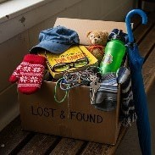  What happened to the window? It was broken yesterday.  - Guru memberikan kartu situasi berisi informasi kejadian (misalnya: buku ditemukan, kelas dihias, kursi diperbaiki, dinding dicat).  - Setiap kelompok membuat 2–3 pertanyaan untuk meminta informasi dan 2–3 jawaban untuk memberi informasi menggunakan passive voice. Contoh:  A: When was the classroom decorated? B: It was decorated last Friday.  - Mengaplikasikan  12. Murid berpasangan untuk menyusun dialog lengkap (4–6 baris)

berdasarkan situasi berbeda. (menggembirakan)
13. Beberapa pasangan mempresentasikan dialognya di depan kelas.
c. Refleksi
- Guru dan kelompok lain memberi apresiasi dan umpan balik cepat.
- Guru mengulang pola dasar passive voice: Object + be + past participle (+ by …)
Kegiatan Penutup
- Guru dan Peserta didik mereview pembelajaran dengan membuat kesimpulan tentang struktur teks dan unsur bahasa passive voice (bermakna)
- Melakukan refleksi hasil pembelajaran dengan mengajukan beberapa pertanyaan secara acak terkait materi hari ini:
Change to passive voice The student brings a book
She cleaned the class last morning
- Guru memberikan tindak lanjut berupa post test : https://wordwall.net/id/resource/46850803/passive-voice
- Guru menyampaikan kegiatan untuk pertemuan selanjutnya yaitu menuliskan kalimat sederhana menggunakan passive voice dengan tepat.
- Menutup pembelajaran dengan berdoa.
Assessmen Pembelajaran | Assesmen Proses Pembelajaran  Make a dialog based on the situation below (choose one of the theme) Situation 1 – Lost & Found Item  - Information: A wallet was found in the library yesterday.  - Task: Make questions to ask for information (When? Where? By whom?) and answers using passive voice.  Situation 2 – School Facility Repair  - Information: The chairs in the classroom were repaired last week.  - Task: Make a dialogue where students ask about the chairs and give answers using passive voice.  Situation 3 – Cleaning Activity  - Information: The school yard is cleaned every morning by the janitor.  - Task: Create a conversation about the cleaning schedule using passive voice.  Situation 4 – Student Award  - Information: A student was given an award at the Monday ceremony.  - Task: Make a dialogue asking who received the award and when it was given using passive voice.  Situation 5 – Classroom Decoration  - Information: The classroom was decorated before the school cleanliness contest.  - Task: Create a dialogue asking when the classroom was decorated and give answers using passive voice.  Situation 6 – Library Donation  - Information: New books were donated by the school alumni last month.  - Task: Make a dialogue asking about the books using passive voice. How to Use in Class  - Print and cut these cards.  - Distribute them to pairs or small groups.  - Ask students to write 2–3 questions and 2–3 answers for each situation, then combine them into a short dialogue.  - Have several groups present their dialogues to the class.

Rubrik:
N Aspek Skor Ketercapaian o
1 Content 4 • Isi kalimat sangat sesuai dengan
maksud dan mengisi 4 kolom
3 • Isi dialog sesuai dengan maksud dan
mengisi 3 kolom
2 • Isi kalimat kurang sesuai dengan
maksud dan mengisi 2 kolom
1 • Isi kalimat tidak sesuai dengan maksud
dan mengisi 1 kolom
2 Structure 4 • Struktur teks sangat benar
3 • Struktur teks benar
2 • Struktur teks kurang benar
1 • Struktur teks tidak benar
3 Spelling 4 • Ejaan sangat benar
3 • Ejaan benar
2 • Ejaan kurang benar
1 • Ejaan tidak benar
Pedoman Penskoran :
Skor akhir menggunakan skala 1 sampai 4 Perhitungan skor akhir menggunakan rumus:
Total Skor diperoleh x 100 = Skor Maksimal (12)
Assesmen Akhir Pembelajaran:
Link worldwall: https://wordwall.net/id/resource/46850803/passive-voice

Perhitungan skor akhir menggunakan rumus:
Total Skor diperoleh x 100 = Skor Maksimal (10)
Pertemuan 6 Pengalaman Belajar | Kegiatan Awal  - Guru mengucapkan salam dan mengajak berdoa  - Guru menanyakan kabar serta menanyakan siswa yang tidak masuk.  - Guru memotivasi peserta didik dengan mengajukan pertanyaan pemantik “Kalau kalian ingin mengatakan bahwa sebuah pintu sudah diperbaiki tanpa menyebut siapa yang memperbaikinya, bagaimana kalian akan mengatakannya dalam bahasa Inggris?  - Guru memberikan apersepsi dengan mengkaitan materi hari ini dengan kehilangan barang di pesantren “Has anyone here ever heard of or experienced losing something at the boarding school? What did you do at that time? Today, we’ll learn a topic that we can connect to that situation.” (berkesadaran)  - Guru menjelaskan tujuan pembelajaran yaitu menggunakan kalimat sederhana untuk menyusun dialog memberi dan meminta informasi mengenai tindakan /kejadian menggunakan passive voice dengan tepat.  - Guru menyampaikan pembelajaran bermakna pada pertemuan hari ini

adalah peserta didik dapat menyusun dialog memberi dan meminta informasi mengenai tindakan /kejadian menggunakan passive voice dengan tepat. (barang hilang dan ditemukan, perbaikan fasilitas sekolah, penghargaan yang diterima murid)
- Guru menyampaikan penilaian yang dilakukan yaitu penugasan
- Murid membentuk kelompok secara heterogen
Kegiatan Inti
- Memahami
  - Guru memberikan stimulus beberapa gambar situasi di sekolah (contoh: barang hilang dan ditemukan, perbaikan fasilitas sekolah, penghargaan yang diterima murid). Guru mengajukan pertanyaan ringan untuk mengaitkan pengalaman siswa dengan materi: (bermakna)
What happened to the window? It was broken yesterday.
  - Guru membagikan situation cards (dari pertemuan sebelumnya) yang berbeda untuk tiap kelompok.
- Mengaplikasikan
- Murid di dalam kelompok membuat 3–4 kalimat pertanyaan sederhana dan 3–4 kalimat jawaban sederhana.Kemudian dari pertanyaan dan jawaban tersebut disusun menjadi dialog pendek (6–8 baris). (menggembirakan)
- Guru berkeliling memberi bimbingan dan memastikan siswa menggunakan passive voice dengan benar
- Murid secara berkelompok mendiskusikan dan membetulkan kalimat jika ada kesalahan struktur atau penggunaan kata kerja.
- Kemudian membuka aplikasi canva dan menyusun dialog dicomic strip
- Perwakilan kelompok mempresentasikan dialognya dikelompok lain dan kelompoklain memberikan komentar
c. Refleksi
- Guru dan kelompok lain memberi apresiasi dan umpan balik cepat.
- Guru mengulang pola dasar passive voice: Object + be + past participle (+ by …)
Kegiatan Penutup
- Guru dan Peserta didik mereview pembelajaran dengan membuat kesimpulan tentang struktur teks dan unsur bahasa passive voice (bermakna)
- Melakukan refleksi hasil pembelajaran dengan mengajukan beberapa pertanyaan secara acak terkait materi hari ini:
Change to passive voice The student brings a book
She cleaned the class last morning
- Guru memberikan tindak lanjut berupa post test : https://wordwall.net/id/resource/46850803/passive-voice
- Guru menyampaikan kegiatan untuk pertemuan selanjutnya yaitu
mempresentasikan atau menyajikan teks terkait meminta informasi mengenai tindakan /kejadian menggunakan passive voice dengan tepat

 | 22. Menutup pembelajaran dengan berdoa.
Assessmen Pembelajaran | Assesmen Proses Pembelajaran  Make a dialog based on the situation below (choose one of the theme) Situation 1 – Lost & Found Item  - Information: A wallet was found in the library yesterday.  - Task: Make questions to ask for information (When? Where? By whom?) and answers using passive voice.  Situation 2 – School Facility Repair  - Information: The chairs in the classroom were repaired last week.  - Task: Make a dialogue where students ask about the chairs and give answers using passive voice.  Situation 3 – Cleaning Activity  - Information: The school yard is cleaned every morning by the janitor.  - Task: Create a conversation about the cleaning schedule using passive voice.  Situation 4 – Student Award  - Information: A student was given an award at the Monday ceremony.  - Task: Make a dialogue asking who received the award and when it was given using passive voice.  Situation 5 – Classroom Decoration  - Information: The classroom was decorated before the school cleanliness contest.  - Task: Create a dialogue asking when the classroom was decorated and give answers using passive voice.  Situation 6 – Library Donation  - Information: New books were donated by the school alumni last month.  - Task: Make a dialogue asking about the books using passive voice. How to Use in Class  - Ask students to write 3–4 questions and 3–4 answers for each situation, then combine them into a short dialogue. After that make comic strip of those dialog.  - Have several groups present their dialogues to the class. Rubrik:
Assessmen Pembelajaran |  | N  o | Aspek | Skor | Ketercapaian
Assessmen Pembelajaran |  | 1 | Content | 4  3  2  1 | - Isi kalimat sangat sesuai dengan maksud dan mengisi 4 kolom  - Isi dialog sesuai dengan maksud dan mengisi 3 kolom  - Isi kalimat kurang sesuai dengan maksud dan mengisi 2 kolom  - Isi kalimat tidak sesuai dengan maksud dan mengisi 1 kolom
Assessmen Pembelajaran |  | 2 | Structure | 4  3  2  1 | - Struktur teks sangat benar  - Struktur teks benar  - Struktur teks kurang benar  - Struktur teks tidak benar
Assessmen Pembelajaran |  | 3 | Spelling | 4  3  2  1 | - Ejaan sangat benar  - Ejaan benar  - Ejaan kurang benar  - Ejaan tidak benar

Pedoman Penskoran :
Skor akhir menggunakan skala 1 sampai 4 Perhitungan skor akhir menggunakan rumus:
Total Skor diperoleh x 100 = Skor Maksimal (12)
Assesmen Akhir Pembelajaran:
Link worldwall: https://wordwall.net/id/resource/46850803/passive-voice

Perhitungan skor akhir menggunakan rumus:
Total Skor diperoleh x 100 = Skor Maksimal (10)
Pertemuan 7 Pengalaman Belajar | Kegiatan Awal  - Guru mengucapkan salam dan mengajak berdoa  - Guru menanyakan kabar serta menanyakan siswa yang tidak masuk.  - Guru memotivasi peserta didik dengan mengajukan pertanyaan pemantik “Kalau kalian ingin mengatakan bahwa sebuah pintu sudah diperbaiki tanpa menyebut siapa yang memperbaikinya, bagaimana kalian akan mengatakannya dalam bahasa Inggris?  - Guru memberikan apersepsi dengan mengkaitan materi hari ini dengan kehilangan barang di pesantren “Has anyone here ever heard of or experienced losing something at the boarding school? What did you do at that time? Today, we’ll learn a topic that we can connect to that situation.” (berkesadaran)  - Guru menjelaskan tujuan pembelajaran yaitu menggunakan kalimat sederhana untuk mempresentasikan atau menyajikan teks terkait meminta informasi mengenai tindakan /kejadian menggunakan passive voice dengan tepat.  - Guru menyampaikan pembelajaran bermakna pada pertemuan hari ini adalah peserta didik dapat mempresentasikan atau menyajikan teks terkait meminta informasi mengenai tindakan /kejadian menggunakan passive voice dengan tepat(barang hilang dan ditemukan, perbaikan fasilitas sekolah, penghargaan yang diterima murid)  - Guru menyampaikan penilaian yang dilakukan yaitu penlaian sikap  - Murid membentuk kelompok secara heterogen  Kegiatan Inti  - Memahami  - Guru mengulas kembali materi pertemuan sebelumnya dengan bertanya “Can you give an example of a question using passive voice about lost and found?”  “Can you give an example of an answer using passive voice about lost and found??”  (bermakna)  - Guru menunjukkan contoh teks atau dialog yang rapi dan jelas, kemudian memodelkan cara membacanya dengan intonasi baik.  b. Mengaplikasikan  11. Murid di dalam kelompok bekerja dalam kelompok. Mereka memperbaiki atau menyempurnakan dialog yang dibuat di pertemuan sebelumnya  (memastikan grammar tepat, kalimat jelas, urutan logis).

- Guru membimbing pengucapan dan ekspresi saat latihan presentasi.
- Perwakilan kelompok mempresentasikan dialognya dikelompok lain dan kelompok lain memberikan komentar
c. Refleksi
- Guru dan kelompok lain memberi apresiasi dan umpan balik cepat.
- Guru mengulang pola dasar passive voice: Object + be + past participle (+ by …)
Kegiatan Penutup
- Guru bersama murid menyimpulkan bagaimana passive voice digunakan dalam presentasi atau penyajian informasi (bermakna).
- Murid menyebutkan satu hal yang mereka pelajari tentang penggunaan passive voice dalam presentasi.
- Guru memberikan penugasan untuk buat teks pendek (8–10 baris) yang memuat informasi kejadian di sekolah menggunakan passive voice, siap untuk presentasi minggu depan.
- Melakukan refleksi hasil pembelajaran dengan mengajukan beberapa pertanyaan secara acak terkait materi hari ini:
Change to passive voice The student brings a book
She cleaned the class last morning
- Guru memberikan tindak lanjut berupa post test : https://wordwall.net/id/resource/46850803/passive-voice
- Guru menyampaikan kegiatan untuk pertemuan selanjutnya yaitu mempresentasikan atau menyajikan teks terkait mempresentasikan atau menyajikan teks terkait meminta informasi mengenai tindakan /kejadian menggunakan passive voice dengan tepat
- Menutup pembelajaran dengan berdoa.
Assessmen Pembelajaran | Assesmen Proses Pembelajaran  Please revise or refine the dialogue created in the last meeting (ensuring correct grammar, clear sentences, and logical sequence). Then present in front of the class.  Rubrik:
Assessmen Pembelajaran |  | N  o | Aspek | Skor | Ketercapaian
Assessmen Pembelajaran |  | 1 | Content | 4  3  2  1 | - Isi kalimat sangat sesuai dengan maksud dan mengisi 4 kolom  - Isi dialog sesuai dengan maksud dan mengisi 3 kolom  - Isi kalimat kurang sesuai dengan maksud dan mengisi 2 kolom  - Isi kalimat tidak sesuai dengan maksud dan mengisi 1 kolom
Assessmen Pembelajaran |  | 2 | Structure | 4  3  2  1 | - Struktur teks sangat benar  - Struktur teks benar  - Struktur teks kurang benar  - Struktur teks tidak benar
Assessmen Pembelajaran |  | 3 | Spelling | 4  3  2  1 | - Ejaan sangat benar  - Ejaan benar  - Ejaan kurang benar  - Ejaan tidak benar

Pedoman Penskoran :
Skor akhir menggunakan skala 1 sampai 4 Perhitungan skor akhir menggunakan rumus:
Total Skor diperoleh x 100 = Skor Maksimal (12)
Assesmen Akhir Pembelajaran:
Link worldwall: https://wordwall.net/id/resource/46850803/passive-voice

Perhitungan skor akhir menggunakan rumus:
Total Skor diperoleh x 100 = Skor Maksimal (10)
Pertemuan 8 Pengalaman Belajar | Kegiatan Awal  - Guru mengucapkan salam dan mengajak berdoa  - Guru menanyakan kabar serta menanyakan siswa yang tidak masuk.  - Guru memotivasi peserta didik dengan mengajukan pertanyaan pemantik “Kalau kalian ingin mengatakan bahwa sebuah pintu sudah diperbaiki tanpa menyebut siapa yang memperbaikinya, bagaimana kalian akan mengatakannya dalam bahasa Inggris?  - Guru memberikan apersepsi dengan mengkaitan materi hari ini dengan kehilangan barang di pesantren “Has anyone here ever heard of or experienced losing something at the boarding school? What did you do at that time? Today, we’ll learn a topic that we can connect to that situation.” (berkesadaran)  - Guru menjelaskan tujuan pembelajaran yaitu mempresentasikan atau menyajikan teks terkait meminta informasi mengenai tindakan  /kejadian menggunakan passive voice dengan tepat.  - Guru menyampaikan pembelajaran bermakna pada pertemuan hari ini adalah peserta didik dapat mempresentasikan atau menyajikan teks terkait meminta informasi mengenai tindakan /kejadian menggunakan passive voice dengan tepat(barang hilang dan ditemukan, perbaikan fasilitas sekolah, penghargaan yang diterima murid)  - Guru menyampaikan penilaian yang dilakukan yaitu penlaian sikap  - Murid membentuk kelompok secara heterogen  Kegiatan Inti  - Memahami  - Guru mengulas kembali materi pertemuan sebelumnya dengan bertanya “Can you give an example of a question using passive voice about lost and found?”  “Can you give an example of an answer using passive voice about lost and found??”  (bermakna)  - Guru menampilkan 4–5 foto kejadian nyata di sekolah (misal: taman diperbaiki, pagar dicat, kelas dibersihkan, papan tulis diganti). Foto-foto ditampilkan acak, bukan sesuai urutan kejadian.  - Murid mengurutkan foto sesuai urutan kejadian. Kemudian membuat pertanyaan pasif untuk mencari tahu detail setiap kejadian.  b. Mengaplikasikan

- Murid di dalam kelompok bekerja dalam kelompok untuk menyusun 3–4 pertanyaan pasif untuk meminta informasi tentang kejadian itu.
- Murid secara berkelompok menulis teks pendek (1–2 paragraf) berisi kalimat tanya pasif yang akan dipresentasikan.
- Guru berkeliling memberi arahan grammar dan struktur teks.
- Perwakilan kelompok mempresentasikan dialognya dikelompok lain dan kelompok lain memberikan komentar
c. Refleksi
- Guru dan kelompok lain memberi apresiasi dan umpan balik cepat.
- Guru mengulang pola dasar passive voice: Object + be + past participle (+ by …)
Kegiatan Penutup
- Guru bersama murid menyimpulkan bagaimana passive voice digunakan dalam presentasi atau penyajian informasi (bermakna).
- Murid menyebutkan satu hal yang mereka pelajari tentang penggunaan passive voice dalam presentasi.
- Melakukan refleksi hasil pembelajaran dengan mengajukan beberapa pertanyaan secara acak terkait materi hari ini:
Change to passive voice The student brings a book
She cleaned the class last morning
- Guru memberikan tindak lanjut berupa post test : https://wordwall.net/id/resource/46850803/passive-voice
- Guru menyampaikan kegiatan untuk pertemuan selanjutnya yaitu penilaian harian
- Menutup pembelajaran dengan berdoa.
Assessmen Pembelajaran | Assesmen Proses Pembelajaran Part 1 – Arrange the Events  Look at the pictures below. These are activities in our school. The pictures are not in the correct order.  Your task:  - Put the pictures in the correct order (1 → 4).  - Write the correct sequence under each picture.  Part 2 – Make Passive Voice Questions  Now, write 3–4 questions in passive voice to ask for more information about these events.  Part 3 – Prepare Your Presentation  Write a short text (1–2 paragraphs) to present:  - Introduce the event sequence.  - Ask your passive voice questions clearly.  Part 4 – Present in Front of the Class  - Present your ordered events.  - Ask your passive voice questions one by one.  - Other students can answer or add information to make it more interactive. Rubrik:
Assessmen Pembelajaran |  | N  o | Aspek | Skor | Ketercapaian

 |  | 1 | Content | 4  3  2  1 | - Isi kalimat sangat sesuai dengan maksud dan mengisi 4 kolom  - Isi dialog sesuai dengan maksud dan mengisi 3 kolom  - Isi kalimat kurang sesuai dengan maksud dan mengisi 2 kolom  - Isi kalimat tidak sesuai dengan maksud dan mengisi 1 kolom
 |  | 2 | Structure | 4  3  2  1 | - Struktur teks sangat benar  - Struktur teks benar  - Struktur teks kurang benar  - Struktur teks tidak benar
 |  | 3 | Spelling | 4  3  2  1 | - Ejaan sangat benar  - Ejaan benar  - Ejaan kurang benar  - Ejaan tidak benar
Pedoman Penskoran :
Skor akhir menggunakan skala 1 sampai 4 Perhitungan skor akhir menggunakan rumus:
Total Skor diperoleh x 100 = Skor Maksimal (12)
Assesmen Akhir Pembelajaran:
Link worldwall: https://wordwall.net/id/resource/46850803/passive-voice
Perhitungan skor akhir menggunakan rumus:
Total Skor diperoleh x 100 = Skor Maksimal (10)
Pertemuan 9 Pengalaman Belajar | Kegiatan Awal  - Guru mengucapkan salam dan mengajak berdoa  - Guru menanyakan kabar serta menanyakan siswa yang tidak masuk.  - Guru memotivasi peserta didik dengan mengajukan pertanyaan  pemantik “Pernahkah kalian mendengar pengumuman tentang barang yang hilang di sekolah? Bagaimana biasanya pengumuman itu disampaikan? Kalau ada taman sekolah yang sedang dicat, bagaimana kalian bisa menanyakan siapa yang melakukannya? ika teman kalian menemukan dompet, kalimat apa yang bisa kalian gunakan untuk bertanya tentang dompet itu?”  - Guru memberikan apersepsi dengan mengkaitan materi hari ini “Minggu lalu kita sudah belajar bagaimana mengubah kalimat aktif menjadi pasif dan cara membuat pertanyaan pasif. Hari ini kita akan membuktikan pemahaman kalian melalui penilaian harian.” (berkesadaran)  - Guru menjelaskan tujuan pembelajaran yaitu Penilaian harian  - Guru menyampaikan pembelajaran bermakna pada pertemuan hari ini adalah hari ini akan diadakan penilaian harian untuk mengukur pemahaman materi passive voice.  - Guru menyampaikan penilaian yang dilakukan yaitu penlaian harian  Kegiatan Inti

- Guru mereview materi secara singkat
- Guru membagikan lembar soal penilaian harian
- Murid mengerjakan penilaian harian dengan teliti dan jujur
- Guru memastikan peserta didik mengerjakan secara mandiri
- Murid mengumpulkan hasil penilaian harian
Kegiatan Penutup
- Guru memberikan motivasi untuk selalu bersemangat dalam belajar
- Guru menyampaikan kegiatan untuk pertemuan selanjutnya bab Procedure Text
- Menutup pembelajaran dengan berdoa.
Assessmen Pembelajaran | Choose the correct answer!  - The classroom by the students every morning.  - cleans  - was cleaned  - is cleaned  - cleaning  - The plants by the gardener twice a week.  - watered  - are watered  - was watered  - is watering  - Which of the following sentences are in passive voice?  - The flag is raised every Monday.  - Students read many books in the library.  - The windows were cleaned yesterday.  - She is writing a letter now.  - Identify the correct passive forms of the sentence “People speak English in many countries.”  - English is spoken in many countries.  - In many countries, English is spoken.  - English spoken many countries.  - English is speak in many countries.  - Which sentences show the use of passive voice to give information about events?  - The library is opened at 8 a.m.  - They will paint the school gate tomorrow.  - The school gate will be painted tomorrow.  - The students are planting flowers in the yard.  - Identify the correct passive sentences about the following situation:  Situation: A famous singer will perform in the school concert.  - A famous singer will be invited to the school concert.  - The school concert will be organized by students.  - Students invite a famous singer to the school concert.  - A famous singer is singing at the concert now.  7. In a school project, 120 trees were planted by students in 4 equal areas. How many trees were planted in each area? Write your answer in a complete passive sentence.

120 ÷ 4 = 30.
Thirty trees were planted in each area.
- Rewrite this active sentence into passive:
“The teacher explains the lesson clearly.”
Jawaban: The lesson is explained clearly by the teacher.
- Change into passive voice:
“They will announce the winner tomorrow.”
Jawaban: The winner will be announced tomorrow.
- In a school project, 240 flowers will be planted. If 60 flowers are planted each day, write a passive voice sentence to describe how the planting is done, and calculate how many days are needed.
“The flowers will be planted over four days.”
Calculation: 240 ÷ 60 = 4 days. Pedoman Penskoran :
Skor akhir menggunakan skala 1 sampai 4 Perhitungan skor akhir menggunakan rumus:
Total Skor diperoleh x 100 = Skor Maksimal
Daftar Pustaka | https://youtu.be/ghvFRdrcvhs?si=qH52gBkdcLWQXHGI  https://wordwall.net/id/resource/28166102/passive-voice  https://wordwall.net/id/resource/28166102/passive-voice  https://wordwall.net/id/resource/46850803/passive-voice  https://wordwall.net/id/resource/46850803/passive-voice  https://wordwall.net/id/resource/1718631/passive-voice-1  Listiani. Pendalaman Materi Pendidikan Bahasa Inggris. Modul 2 English For Personal Communication. 2019. Kemendikbud  Lutfi Istikharoh. Pendalaman Materi Pendidikan Bahasa Inggris. Modul 4 English For Entertainment. 2019. Kemendikbud


Sidoarjo, 14 Juli 2025
Mengetahui
Kepala Sekolah
Mohammad Ulil Albab, S.Pd.I


Guru Mata Pelajaran

. Megasari Dewi Suryani, S,Hum.,M.Pd., Gr.

